新 书 推 荐

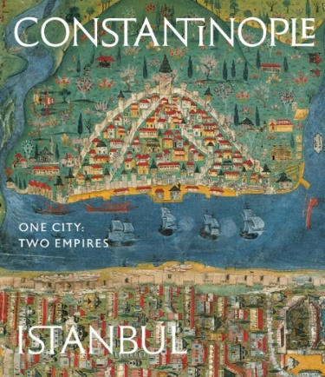
中文书名：《君士坦丁堡到伊斯坦布尔：一座城市和两个帝国》
英文书名：CONSTANTINOPLE TO ISTANBUL: One City, Two Empire
作 者：Tim Stanley
出 版 社：V&A Publishing
代理公司：ANA/Jessica Wu
页 数：288页
出版时间：2026年10月
代理地区：中国大陆、台湾
审读资料：样张
类 型：城市文化

内容简介：

配套展览将于2026年11月在维多利亚与阿尔伯特博物馆举行。

近2000年来，伊斯坦布尔一直是欧洲最伟大的城市之一。这座原名君士坦丁堡的城市，曾经是两个强盛帝国的首都——第一个（从330年开始）是罗马和拜占庭帝国，第二个（1453-1922年）是奥斯曼帝国。在这两个时期，这座城市发展出了各有特点却又一脉相承的艺术和设计传统。

本书包含了精美的插图，展示了雕塑、象牙、手稿、标识、陶瓷、金属制品、纺织品和武器等，将带领读者深入挖掘这座城市地理位置带来的挑战和优势、影响其艺术性质的文化潮流、统治者赞助艺术背后的目标，以及由极其多样化的居民带来的丰富城市文化。

作者简介：

提姆·斯坦利（Tim Stanley），V&A亚洲部高级策展人。

内页样张：

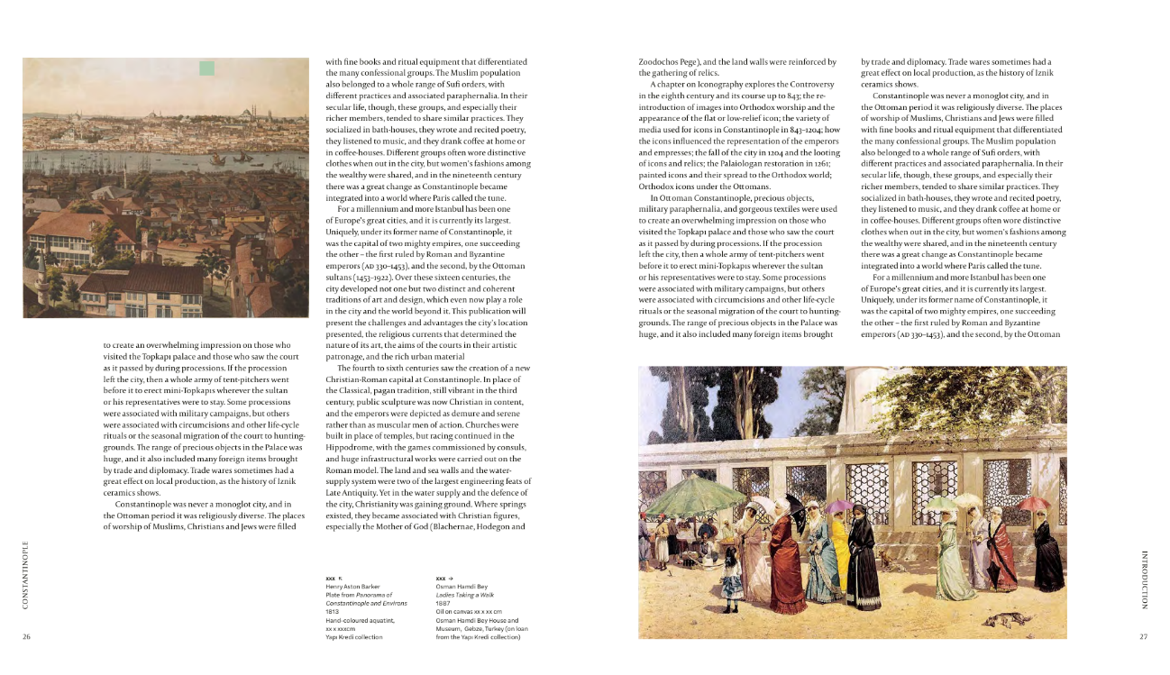
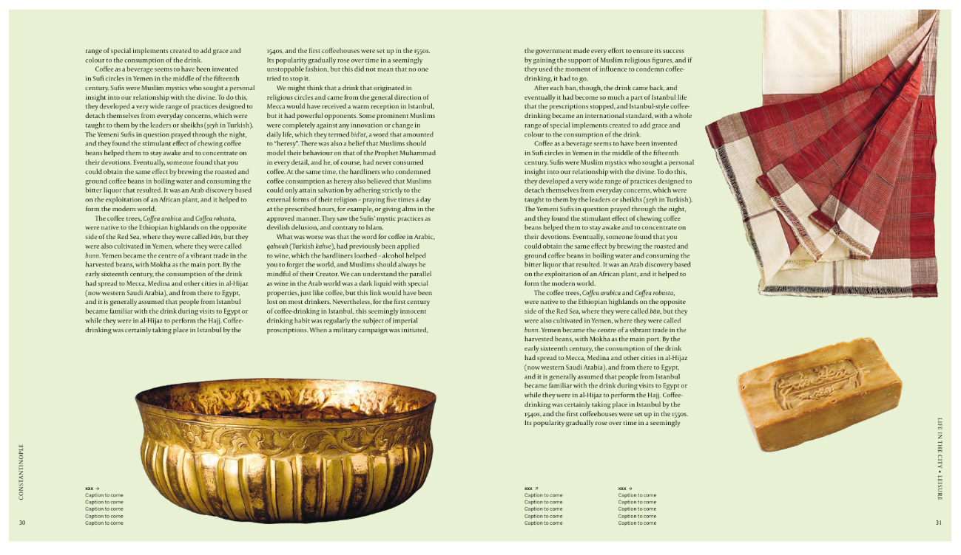

《君士坦丁堡到伊斯坦布尔：一座城市和两个帝国》

前言
引言

从异教到基督教
赛马场风云
公共雕塑的变迁
困境与神恩

圣像的矛盾
圣索菲亚大教堂
图像之争浪潮
权力形象的塑造

权力与疆域
托普卡帕宫
拜占庭奇观
国礼与庆典
异域珍奇
艺术家的贡献

城市生活风貌
加拉塔区
信仰的万花筒
休闲时光
时尚潮流

文明的交融

注释
参考文献
致谢
图片版权
索引

感谢您的阅读！
请将反馈信息发至：版权负责人
Email：Rights@nurnberg.com.cn
安德鲁·纳伯格联合国际有限公司北京代表处
北京市海淀区中关村大街甲59号中国人民大学文化大厦1705室, 邮编：100872
电话：010-82504106, 传真：010-82504200
公司网址：http://www.nurnberg.com.cn
书目下载：http://www.nurnberg.com.cn/booklist_zh/list.aspx
书讯浏览：http://www.nurnberg.com.cn/book/book.aspx
视频推荐：http://www.nurnberg.com.cn/video/video.aspx
豆瓣小站：http://site.douban.com/110577/
新浪微博：安德鲁纳伯格公司的微博_微博 (weibo.com)
微信订阅号：ANABJ2002


